ČETRTEK, 26. 11. 2020
SLOVENŠČINA
BEREM SLIČICE, PESEM: JAKEC – BRAT

DANES BOŠ RAZMISLIL, KDO SO ČLANI TVOJE DRUŽINE. KDO VSE ŽIVI PRI TEBI DOMA? IMAŠ KAKŠNEGA BRATA ALI SESTRO? KJE ŽIVITE? PA SAJ VEM, DA ZNAŠ ODGOVORITI NA VSA TA VPRAŠANJA. ZATO HITRO ODPRI ORANŽEN DELOVNI ZVEZEK NA STRANI 64 TER IZPOLNI OMENJENO STRAN.
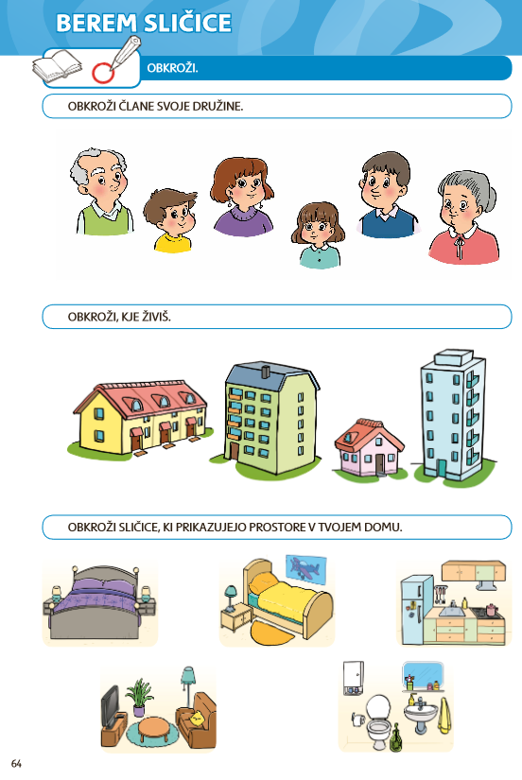

SEDAJ PA TI BODO STARŠI PREBRALI PESEM Z NASLOVOM JAKEC – BRAT. UDOBNO SE NAMESTI IN PRISLUHNI PESMICI:

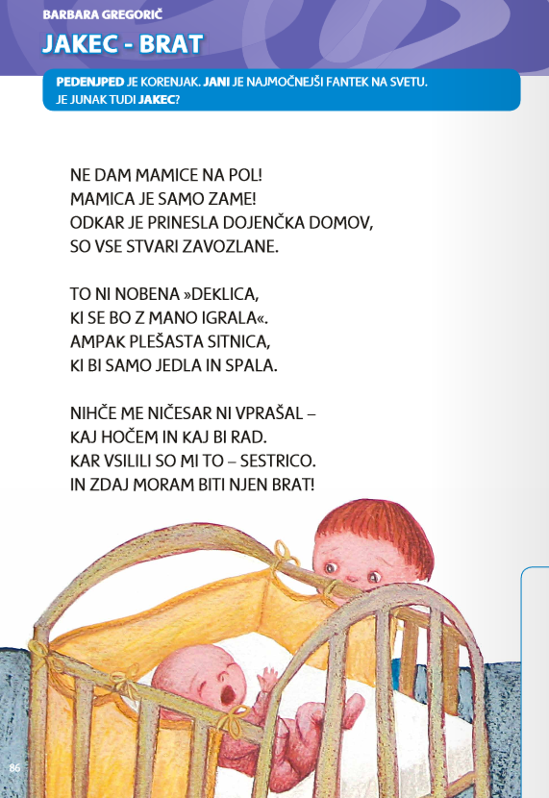
PO POSLUŠANJU PESMI ŠE ODGOVORI NA NASLEDNJA VPRAŠANJA:
- TI JE BILA PESEM VŠEČ?
- SE TI ZDI, DA JE JAKEC VESEL SESTRICE ALI NE PREVEČ? ZAKAJ?
- JAKEC PRAVI, DA NE DA MAMICE NA POL? KAJ TO POMENI? BO MAMICO KAR PREŽAGAL NA POL?
- KAJ SE TI ZDI, DA JAKCA NAJBOLJ MOTI?
- SE SPOMNIŠ KAKO JE JAKEC POIMENOVAL SESTRICO V PESMICI?

KO ODGOVORIŠ NA VSA VPRAŠANJA, POIŠČI ZVEZEK ZA SLOVENŠČINO (PIKAPOLONICA) IN NA NASLEDNJO PRAZNO STRAN NARIŠI SEBE IN TVOJE BRATCE OZ SESTRICE. ČE NIMAŠ NE BRATCA NE SESTRICE, PA NARIŠEŠ SAMO SEBE. STARŠI PA NAJ TI NA VRHU STRANI NAPIŠEJO NASLOV: JAKEC – BRAT.

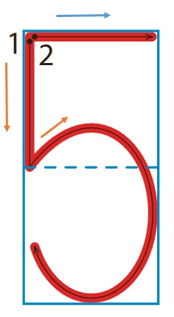
MATEMATIKA
ŠTEVILO 5
SE ŠE SPOMNIŠ OD VČERAJ, KAKO SE NAPIŠE ŠTEVILO 5? DANES BOŠ ŠTEVILO 5 VADIL V MODREM DELOVNEM ZVEZKU – ODPRI GA TER REŠI STRANI 58 IN 59. ŠE ENKRAT SI POGLEJ TOLE PETICO IN SE SPOMNI, KAKO JO NAPIŠEMO:
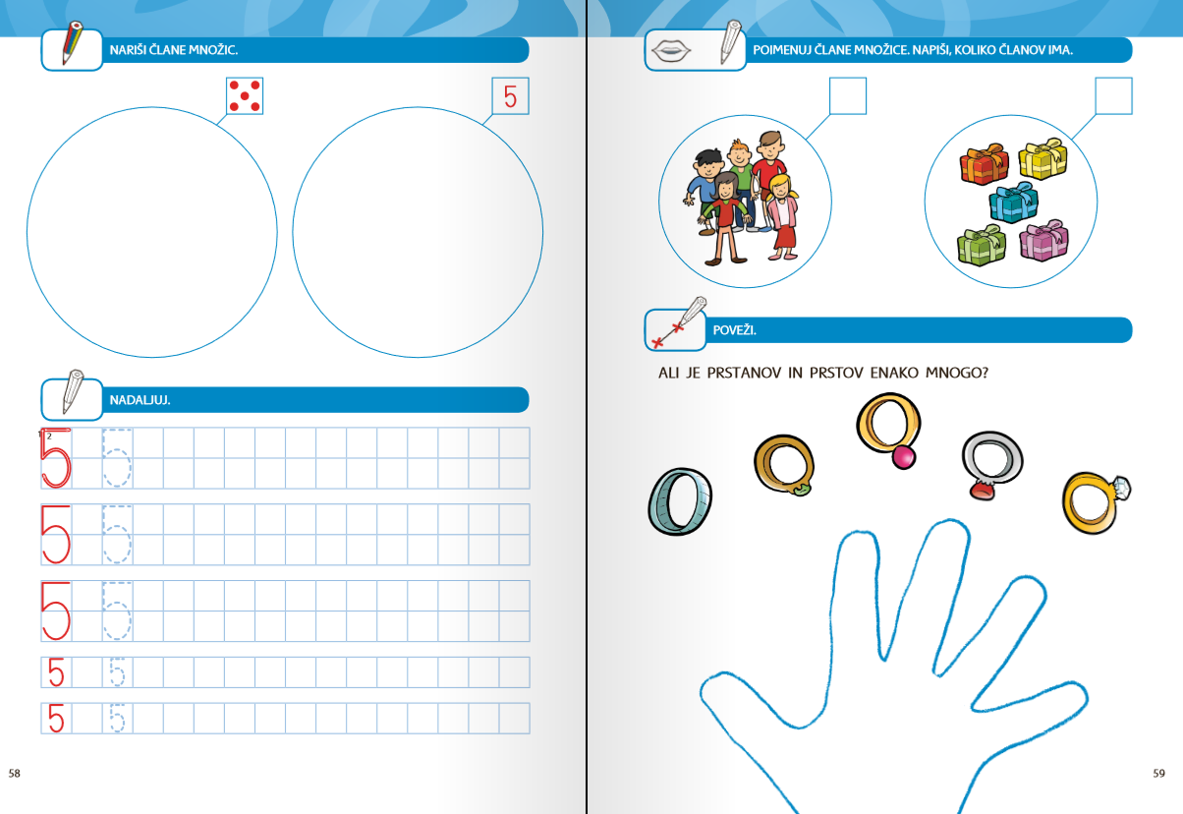

SPOZNAVANJE OKOLJA
RASTEM IN SE SPREMINJAM

OGLEJ SI PREDSTAVITEV.

ŠPORT
MIGAMO

Danes vas čaka telovadba z levjim kraljem ali z minjoni. Izberi eno. Najdi si dovolj prostora in pripravi mehkejšo blazinico za izvajanje vaj na tleh. Sledi gibom. Zdaj pa v levjo ALI minjonsko akcijo!

Migajmo z levjim kraljem:
https://www.youtube.com/watch?v=23apE4C59rQ&t=20s&ab_channel=PregnancyandPostpartumTV

MIGAJMO Z MINJONI
https://www.youtube.com/watch?v=QphRMalB_LM&t=227s&ab_channel=PregnancyandPostpartumTV
